A4401
汽车低噪音真空荧光显示电源

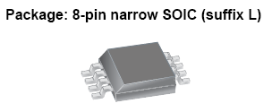
功能及优点
- 多输出稳压器
- 7 至 40 V 输入电压
- 低 EMI 传导及辐射放射
- 自适应准共振开启/关闭控制
- 最少量的外部元件
- 启用输入可通过电池电压控制


描述
该设备使用最少量的外部元件，便能提供所有必要的控制功能，以提供驱动真空荧光显示 (VFD) 的功率轨。电源供应基于准共振间断反激转换器，该设备可在临界传导边界附近工作。采用新型的自适应开启控制模式优化 MOSFET 的开启和关闭阶段，以减少 EMI 放射，同时最大限度地减少开关损耗。
该转换器为自振荡型，其工作的开关频率取决于输入电压、负载和外部元件。直接通过电池供电的板载线性稳压器提供辅助电源，从而无需使用复杂的偏压电源。
内部诊断提供全面的过载、输入欠压及过温保护。
A4401 采用无铅 8 引脚 SOIC 小型封装（后缀为 L），引脚框采用 100% 雾锡电镀。

功能方框图
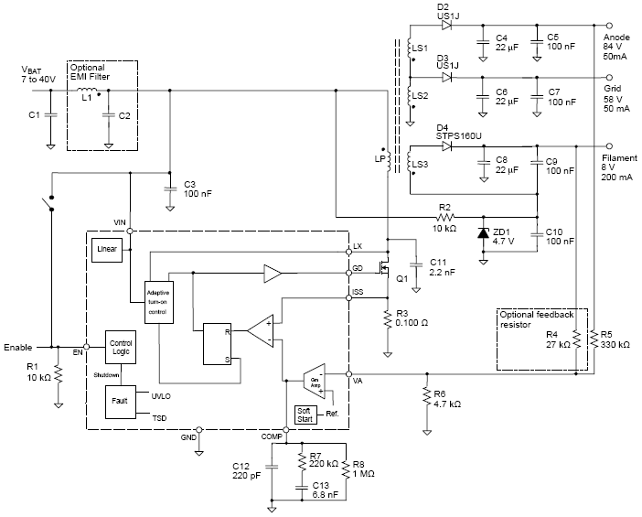
有关产品的订购及咨询：
电话：0755-83278427/83614893/15338790961林小姐
传真：0755-83612291
MSN：hear_lin@hotmail.com
QQ:759441973
更多详情请登陆我们的网站http://www.anxida.com

